 | МИНИСТЕРСТВО НАУКИ И ВЫСШЕГО ОБРАЗОВАНИЯ РФ  ФЕДЕРАЛЬНОЕ ГОСУДАРСТВЕННОЕ БЮДЖЕТНОЕ ОБРАЗОВАТЕЛЬНОЕ УЧРЕЖДЕНИЕ ВЫСШЕГО ОБРАЗОВАНИЯ «ЛИПЕЦКИЙ ГОСУДАРСТВЕННЫЙ ТЕХНИЧЕСКИЙ УНИВЕРСИТЕТ»
Институт (факультет) | Институт компьютерных наук
Кафедра | Автоматизированные системы управления

ЛАБОРАТОРНАЯ РАБОТА № 1
Реализация экспертной системы с использованием прямой цепочки рассуждений
По дисциплине: «Системы искусственного интеллекта»

Студент | ПИ-23-1 |  |  |  | Пашенцев А.А.
 | группа |  | подпись, дата |  | фамилия, инициалы
Руководитель

 |  |  |  |  | Первушин О.С.
ученая степень, ученое звание |  |  | подпись, дата |  | фамилия, инициалы

Липецк 2026

1. Задание кафедры
1. Разработайте оболочку экспертной системы, реализующую прямую цепочку рассуждений, на любом языке программирования.
2. Правила должны формироваться в следующем виде:
ЕСЛИ Объект1=Значение1 ТО Объект2=Значение2
3. Допускается использование логической связки "И". Например,
ЕСЛИ объект1=значение1 И объект2=значение2 ТО объект3=значение3
4. База правил должна быть отделена от программного модуля и представ-лять собой отдельный текстовый файл.
5. Должна быть реализована возможность редактирования базы правил (из-менения, дополнения, удаления правил).
6. В программе должны быть предусмотрены средства для отображения со-стояния рабочей базы данных.
7. Задайте стартовую ситуацию – начальное состояние рабочей базы данных.
8. Если ни одно из правил не может сработать, программа должна запраши-вать у пользователя новые сведения о некотором объекте. Если таких сведе-ний нет, программа завершает работу.
9. Выберите предметную область, которая знакома вам (разработка про-граммного обеспечения, образовательный процесс, игра и т.д.). Составьте базу правил для этой области. Протестируйте работу вашей программы на этой базе правил.
Экспертная система на основе данной стартовой ситуации и своей базы правил должна сделать определенный вывод и отобразить его на экране.

2. Описание алгоритма

Для реализации экспертной системы используется прямой вывод:

Начальные факты задаются в виде пар «Объект=Значение». Правила загружаются из отдельного текстового файла.

Программа проверяет условия каждого правила на соответствие фактам рабочей базы данных.

Если все условия правила выполнены, его заключение добавляется в рабочую базу.

Правила проверяются повторно, пока появляются новые факты.

Если получено заключение, программа завершает вывод. Если правила больше не срабатывают, она запрашивает у пользователя недостающий факт. Пустой ответ завершает работу без заключения.

В конце программа показывает рабочую базу и полученные бытовые подсказки.

3. Фрагменты кода
В приложении А представлены основные фрагменты программного кода экспертной системы: загрузка базы правил, редактирование правил и механизм прямого вывода. Для реализации выбран язык программирования Python.

4. Пример работы
На рисунке 1 представлен набор правил, используемый для тестов.
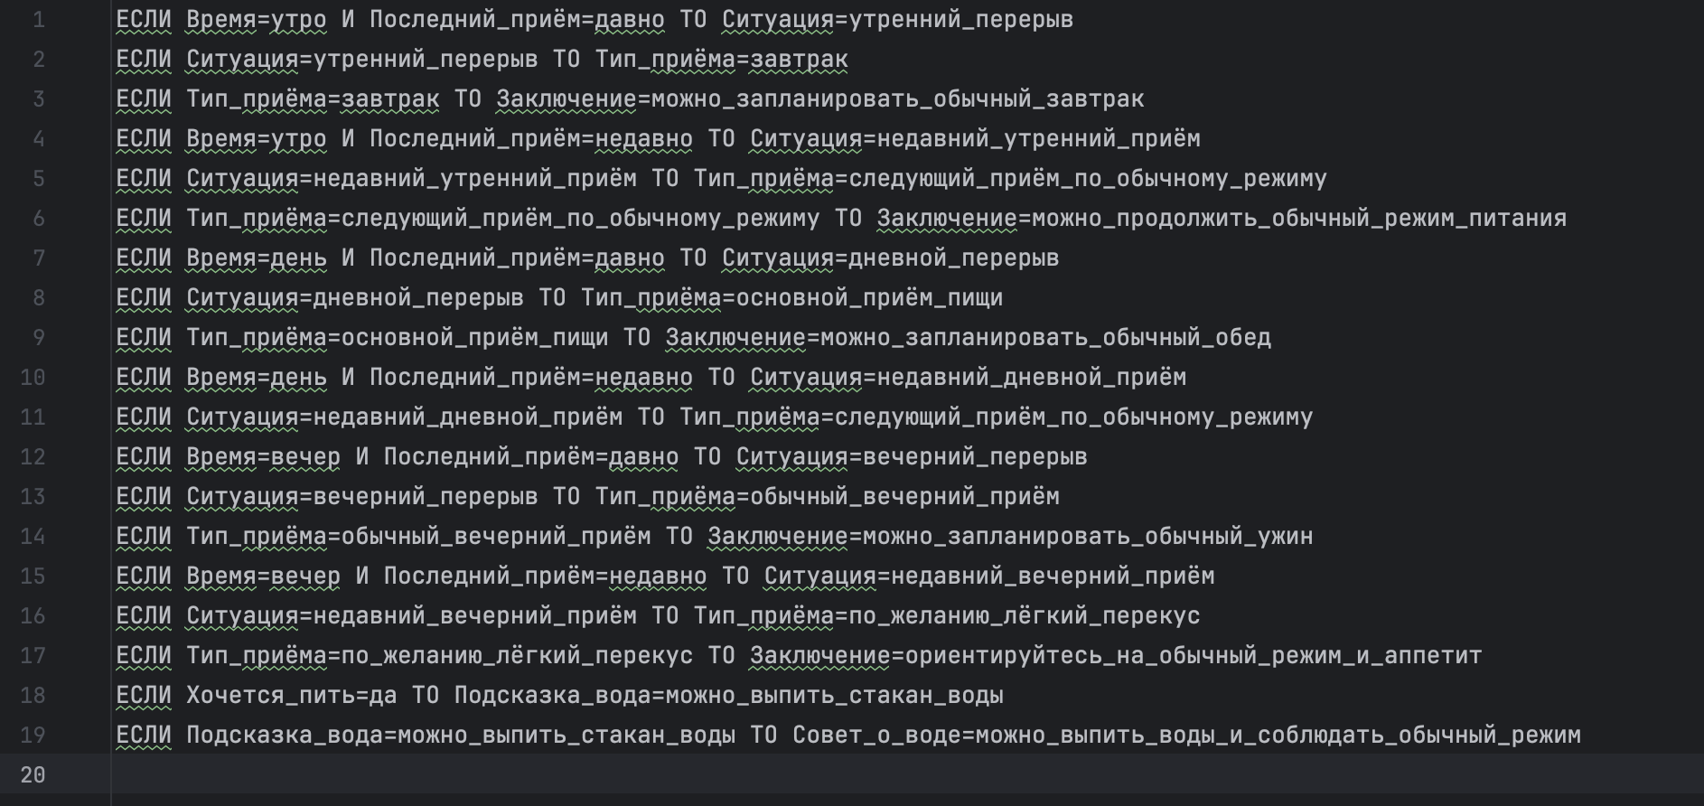
Рисунок 1 – Содержимое базы данных правил
На рисунке 2 представлен пример результата выполнения алгоритма.
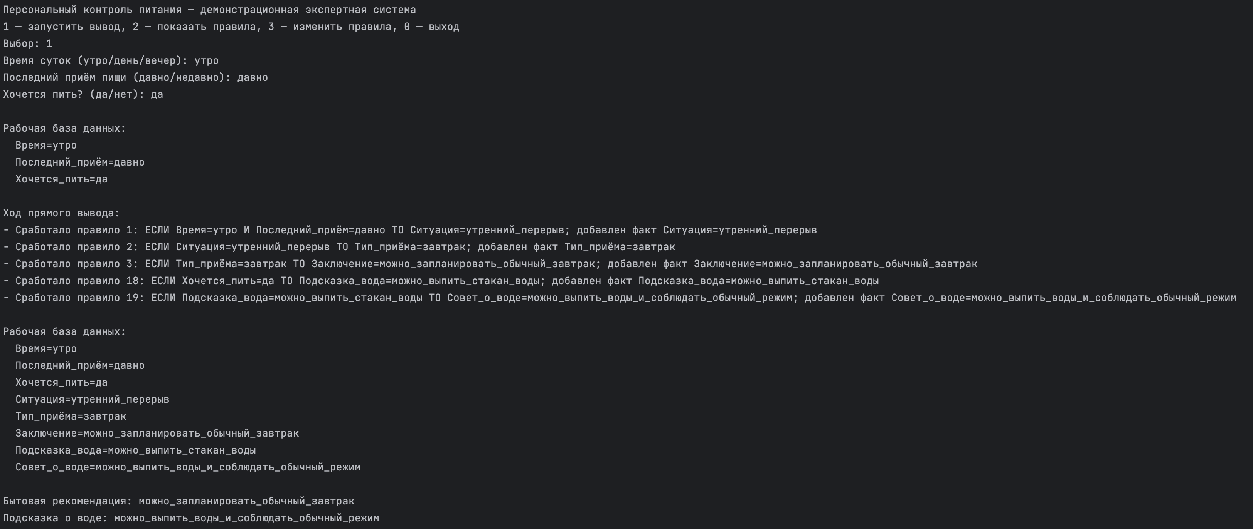
Рисунок 2 – Результат выполнения

Выводы
В процессе работы были изучены методы реализации экспертных систем с использованием прямой цепочки рассуждений.

Приложение А
(Обязательное)

1. Представление правила
@dataclass(frozen=True)
class Rule:
conditions: tuple[tuple[str, str], ...]
conclusion: tuple[str, str]

def __str__(self) -> str:
left = " И ".join(f"{name}={value}" for name, value in self.conditions)
name, value = self.conclusion
return f"ЕСЛИ {left} ТО {name}={value}"

2. Загрузка правил из текстового файла

def parse_rule(line: str) -> Rule:

match = re.fullmatch(r"\s*ЕСЛИ\s+(.+?)\s+ТО\s+(.+?)\s*", line)

if not match:

raise ValueError("Ожидается формат: ЕСЛИ ... ТО Объект=Значение")

def parse_pair(text: str) -> tuple[str, str]:

if text.count("=") != 1:

raise ValueError(f"Некорректная пара Объект=Значение: {text}")

name, value = (part.strip() for part in text.split("=", 1))

if not name or not value:

raise ValueError(f"Объект и значение не должны быть пустыми: {text}")

return name, value

conditions = tuple(parse_pair(part) for part in CONDITION_SPLIT.split(match.group(1)))

if not conditions:

raise ValueError("У правила должно быть хотя бы одно условие")

return Rule(conditions, parse_pair(match.group(2)))

def load_rules(path: Path) -> list[Rule]:

rules = []

for line_number, line in enumerate(path.read_text(encoding="utf-8").splitlines(), 1):

content = line.strip()

if not content or content.startswith("#"):

continue

try:

rules.append(parse_rule(content))

except ValueError as error:

raise ValueError(f"Ошибка в файле правил, строка {line_number}: {error}") from error

return rules

3. Механизм прямого вывода
def forward_chain(
rules: list[Rule], facts: dict[str, str], ask_fact,
goal: str = "Заключение",
) -> tuple[dict[str, str], list[str]]:
"""Прямой вывод; ask_fact(object_name) возвращает значение или пустую строку."""
working_memory = dict(facts)
trace: list[str] = []
fired: set[int] = set()

while True:
fired_this_pass = False
for index, rule in enumerate(rules):
if index in fired:
continue
if all(working_memory.get(name) == value for name, value in rule.conditions):
name, value = rule.conclusion
fired.add(index)
fired_this_pass = True
if name not in working_memory:
working_memory[name] = value
trace.append(f"Сработало правило {index + 1}: {rule}; добавлен факт {name}={value}")
elif working_memory[name] != value:
trace.append(
f"Правило {index + 1} выведено из рассмотрения: {name} уже имеет значение "
f"{working_memory[name]}"
)
if fired_this_pass:
continue
if goal in working_memory:
break

missing = next(
(name for rule in rules for name, value in rule.conditions
if name not in working_memory and name != goal),
None,
)
if missing is None:
trace.append("Нет подходящих правил и неизвестных условий для запроса.")
break
supplied = ask_fact(missing)
if supplied is None or not str(supplied).strip():
trace.append(f"Данные для факта «{missing}» не получены. Вывод завершён.")
break
working_memory[missing] = str(supplied).strip()
trace.append(f"Пользователь добавил факт {missing}={working_memory[missing]}")

return working_memory, trace

4. Ввод стартовых фактов и запуск вывода
facts = {
"Время": input("Время суток (утро/день/вечер): ").strip().lower(),
"Последний_приём": input("Последний приём пищи (давно/недавно): ").strip().lower(),
"Хочется_пить": input("Хочется пить? (да/нет): ").strip().lower(),
}
facts = {name: value for name, value in facts.items() if value}
print_facts(facts)

def ask_fact(name: str) -> str:
return input(f"Введите значение для нового факта «{name}» (Enter — завершить): ")

result, trace = forward_chain(rules, facts, ask_fact)

